Blodsukkermåling- glukosebelastning
Øvelse.

Formål: At undersøge blodsukkerkoncentrationens udvikling efter indtagelse af en bestemt mængde af glukose (druesukker–opløsning) efter en fasteperiode (glukosebelastning).

Teori: Blodsukker eller blodglukose, stammer fra de kulhydrater der er i den føde vi spiser.
Spiser vi et måltid der er rigt på kulhydrater, f.eks pasta eller kartofler, vil stivelsen blive nedbrudt i fordøjelsessystemet og glukosen blive optaget i tyndtarmen og afgivet til blodet.
Umiddelbart efter, at glukosen er optaget i blodet, vil bugspytkirtlen afgive hormonet insulin til blodet. Hvis man ikke har sukkersyge er blodsukker koncentrationen ca. 0.1 %, hvilket svarer til 0.1 g glucose pr. 100 mL blod, hvilket igen svarer til 5.5 mmol/L.
Blodsukkerkoncentrationen stiger til højere værdier lige efter indtagelsen af et kulhydratholdigt måltid. Har man indtaget et kulhydratholdigt måltid, vil blodglukosekoncentrationen ligger under 7 mmol/L efter 2 timer. Hos en person der har tendens til sukkersyge, man siger at personen har nedsat ”Glukosetolerans”, vil blodglukosekoncentrationen være mellem 7 mmol/L og 9 mmol/L efter 2 timer. Har man sukkersyge vil værdien ligge over 11 mmol/L.
En glukosebelastning bruges til at afgøre om en person har sukkersyge.
Teorispørgsmål der skal besvares:

1.Hvordan kommer glukose fra blod til celler? Og hvad skal cellerne bruge kulhydrat til?
2.Hvad er insulin, hvor dannes det, hvilken funktion har det?
3.Hvordan er kulhydrater opbygget?
4.Hvordan fordøjes kulhydrater?
5.Hvad er Glykæmisk Index? Hvorfor har de forskellige fødevarer forskellige GI-værdier?

Materiale:
Glukose (druesukker)
Blodglukosemåler.
Engangslancetter (Unistik)
Stopur
Person der har fastet i min. 8 timer

Fremgangsmåde:
- Fire personer der har fastet, dvs. ikke indtaget morgenmad, kaffe eller andre drikke- kun vand er tilladt- heller ikke rygning er tilladt.
- Blodsukker koncentrationen måles først fastende.
- Blodsukkerkoncentration foretages ved at den fastende person stikker sig i fingeren med en engangslancet (nål), så der fremkommer en god dråbe blod. Herefter tændes apparatet.
- Der kommer nu automatisk en glukosetest-sticks ud af apparatet og fingeren med bloddråben føres til sticksen efter blot 5 sek. fremkommer der et resultat på skærmen.
- Herefter indtager personen en glukose- opløsning.(1g glukose pr kg legemsvægt) dog max 75 g. Glukose-opløsningen består af vand og druesukker. Skal drikkes uden store pauser alt skal drikkes.
- Blodsukkerkoncentrationen måles efter 15 min, 30 min, 45 min, 60 min, 1 t 20 min.
Resultater:
Udfyld tabellen.

Navn | vægt | Fasteværdi  Blodglukosekonc.  Tid 0 | 10 min | 20 min | 30 min | 50 min | 70 min
Thanujan | 65 | 4,8 | 5,3 | 7,1 | 8,3 | 7,4 | 5,9
Maria | 56 | 4,1 | 5,6 | 6,3 | 6,6 | 6,2 | 5,6
Salwa | 56 | 4,8 | 9,6 | 8,4 | 8,7 | 7,4
Thomas | +75 | 3,9 | 7,9 | 10,9 | 16,1 | 7,2 | 6,1

Bearbejdning:
Lav en graf over forsøgsresultaterne med tiden hen af X-aksen og blodsukker- koncentrationen op ad y-aksen.

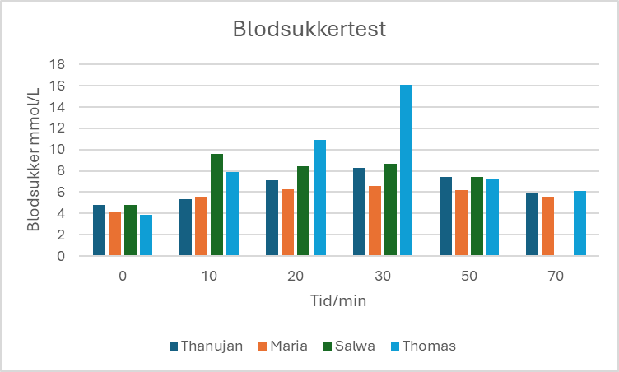
Diskussion:
- Beskriv og forklar vores resultater? Husk at sammenligne personerne.
- Hvordan reguleres blodsukkerkoncentrationen? Kom herunder også ind på hvordan glukose i blodet påvirker bugspytkirtlen til produktion af insulin.
- Hvordan ville grafen se ud for en person med sukkersyge? Tegn en skitse.
- Hvordan kunne grafen se ud hvis forsøgspersonen havde indtaget en anden form for kulhydrat eks. Havregryn (tegn en skitse). Forklar herunder hvad GI (glykæmisk indeks) er og hvilken betydning det har for en diabetiker.

Fejlkilder:

Litteratur:

